

物联网综合安防管理平台客户端
安装手册
文件编号：
项目负责人：

拟制： | 张荣新 | 日期： | 2011-12-8
审核： |  | 日期：
批准： |  | 日期：

广东美电贝尔科技股份集团有限公司对本文件资料享受著作权及其它专属权利，未经书面许可，不得将该等文件资料（其全部或任何部分）披露予任何第三方，或进行修改后使用。
文件更改摘要：
日期 | 版本号 | 修订说明 | 修订人 | 审核人 | 批准人
201-12-8 | V1.0 | 创建文档 | 张荣新
2012-3-10 | V1.3 | 修改文档 | 牟晶晶
2012-4-28 | V1.6 | 修改文档 | 顾有祥
2012-7-16 | V1.8 | 修改文档 | 牟晶晶
2012-8-8 | V2.0 | 修改文档 | 唐永红
2013-1-28 | V2.5 | 修改文档 | 唐永红
2013-6-27 | V2.6 | 修改文档 | 余冬妮
2013-9-9 | V2.7 | 修改文档 | 王攀
2014-04-01 | V3.0 | 修改文档 | 郑智坚
2014-7-14 | V3.2 | 修改文档 | 李燕琴
2014-12-22 | V3.5 | 修改文档 | 李燕琴
2015-9-25 | V4.0 | 修改文档 | 蔡明春
2016-06-28 | V4.5 | 修改文档 | 郑智坚
目录
1 安装环境 3
1.1 硬件环境 3
1.2 软件环境 3
2 安装步骤 4
2.1 首次安装 4
2.2 重复安装 9
3 软件卸载 14

安装环境

硬件环境
客户端最低配置要求如下：
- CPU：Intel(R) Atom(TM) CPU D525 @ 1.80GHz (四核)
- 内存：2G
- 显卡：NVIDIA GeForce GT 220
- 网络带宽： 100M
- 容量：80G
- 推荐播放的视频、录像为3路 1080P，5路720P， 10路D1
客户端推荐配置如下：
- CPU：Intel(R) Core(TM) i5-4700 CPU @2.80GHz (四核)
- 内存：4G
- 显卡：NVIDIA GeForce GTX 750TI
- 网络带宽： 1000M
- 容量：500G
- 推荐播放的视频、录像为9路 1080P，10路720P， 16路D1

软件环境
- 操作系统：Windows XP Professional SP3 & Windows 7 Ultimate Service Pack 1
- 系统补丁：NET Framework V4.0 SP1
- 常用工具（杀毒软件、Notepad++编辑软件、WinRAR解压缩软件、MAXDOS）

安装步骤

首次安装
前提：系统未安装物联网综合安防管理平台客户端。
- 双击“物联网综合安防管理平台客户端V4.5.exe”，出现如下安装界面，点击“下一步”，继续安装；
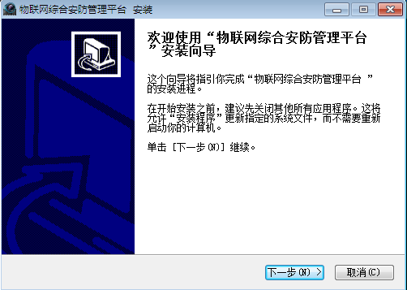
- 弹出许可证协议界面，如下图所示，点击“我接受(I)”，继续安装；
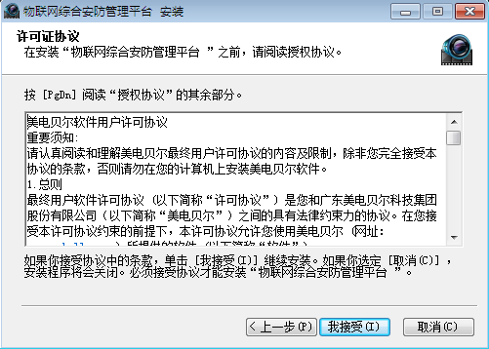
- 弹出选择组件界面，如下图所示，在选定安装的组件中选择需要安装的组件，在这里默认全部勾选，点击“下一步”，继续安装；
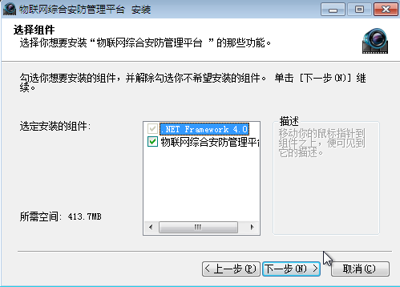
- 弹出安装位置选择界面，如下图所示，这里选择默认安装，点击“下一步”，继续安装；
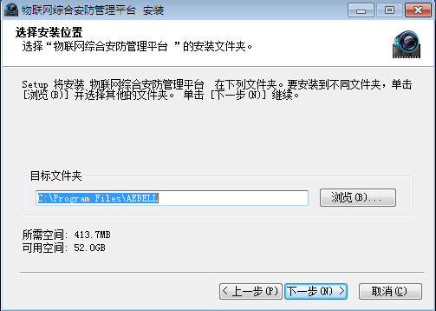
- 弹出下面安装界面，如下图，选择程序“开始菜单”文件夹，这里选择默认安装，点击“下一步”->“安装”，开始安装；
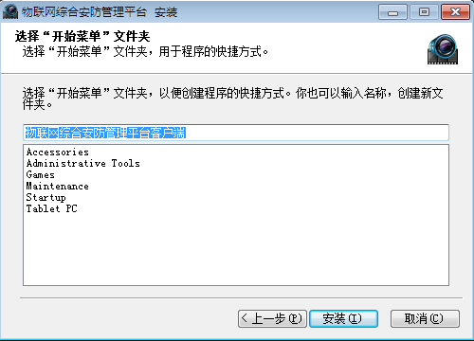
- 安装等待，如下图：
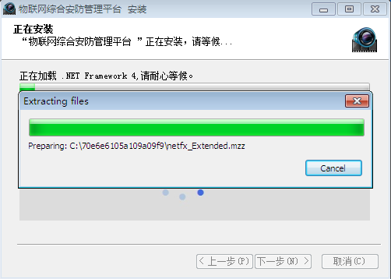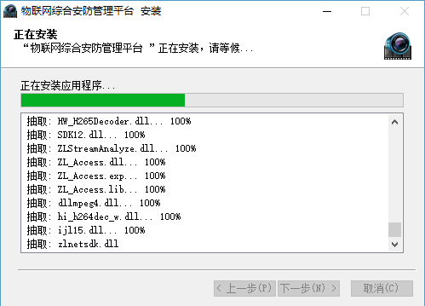
期间弹出是否开机启动信息，则点击“是（Y）”，否则点击“否（N）”。
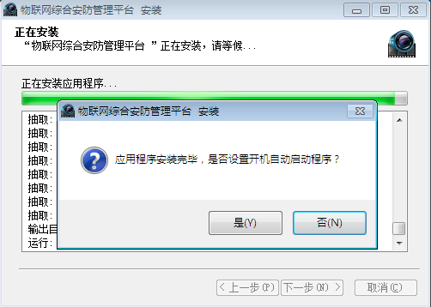
- 安装结束，弹出提示界面，如下图。点击“完成”，完成客户端安装。
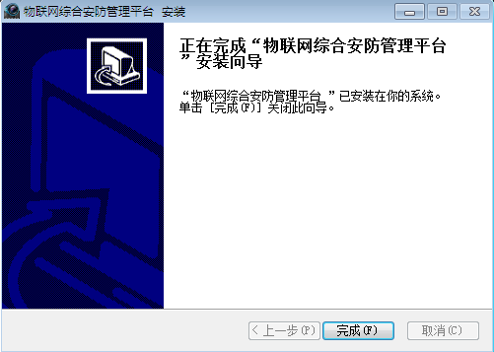

重复安装
前提：系统已经安装了物联网综合安防管理平台客户端
- 双击“物联网综合安防管理平台客户端V4.5.exe”，出现如下安装界面，点击“下一步”，继续安装；
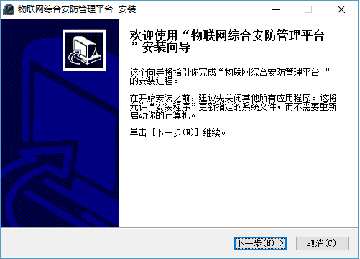
- 弹出许可证协议界面，如下图所示，点击“我接受(I)”，继续安装；
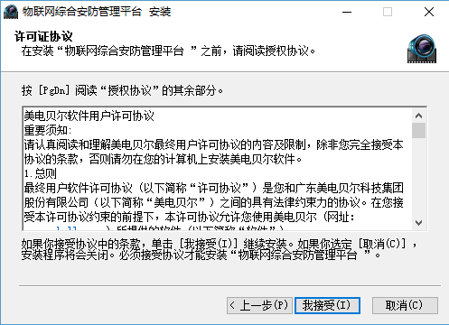
- 弹出选择组件界面，如下图所示，在选定安装的组件中选择需要安装的组件，在这里默认全部勾选，点击“下一步”，继续安装；
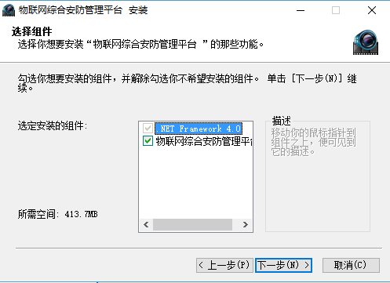
- 弹出安装位置选择界面，如下图所示，这里选择默认安装，点击“下一步”，继续安装；
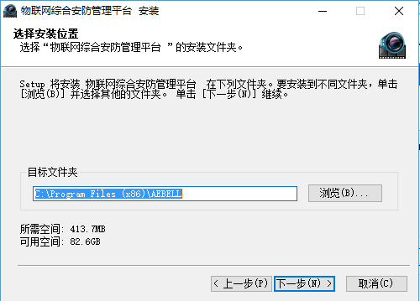
- 弹出下面安装界面，如下图，选择程序“开始菜单”文件夹，这里选择默认安装，点击“安装（I）”，开始安装；
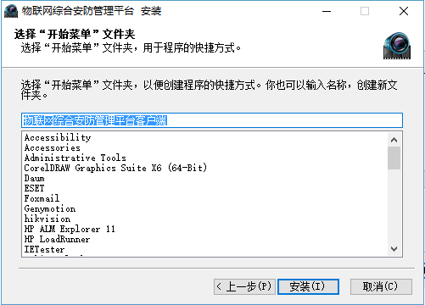
- 弹出已安装提示，如下图；
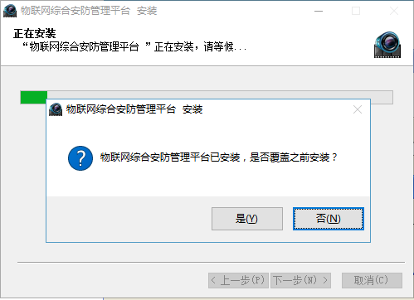点击“否”，则跳过该安装，弹出窗体，如下图，点击取消，取消安装。
点击“是”，继续安装，弹出窗体，如下图，继续安装；
- 若需要开机自动启动该程序，则点击“是（Y）”，否则点击“否（N）”。如下图所示：
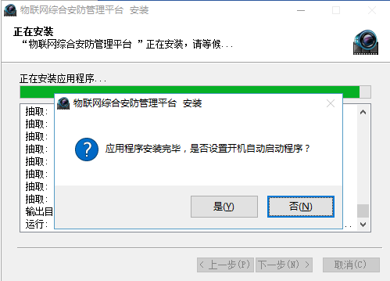
- 安装结束，弹出提示界面，如下图。点击“完成”，完成客户端安装；
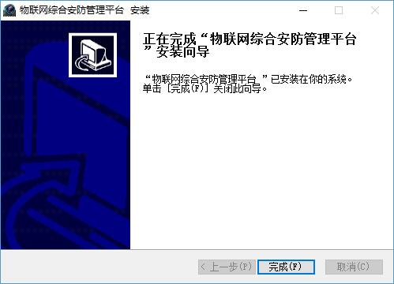

软件卸载
卸载前提：物联网综合安防管理平台已关闭，否则弹出阻止窗体，如下图。
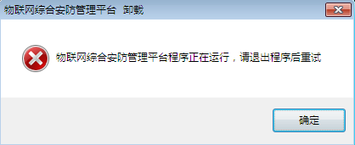
有两种卸载方式：系统控制面板和软件卸载程序快捷方式
卸载方式1：开始→控制面板→添加或删除程序→物联网综合安防管理平台→卸载/更改
- 选择物联网综合安防管理平台，点击鼠标右键或点击上方的“卸载/更改”；
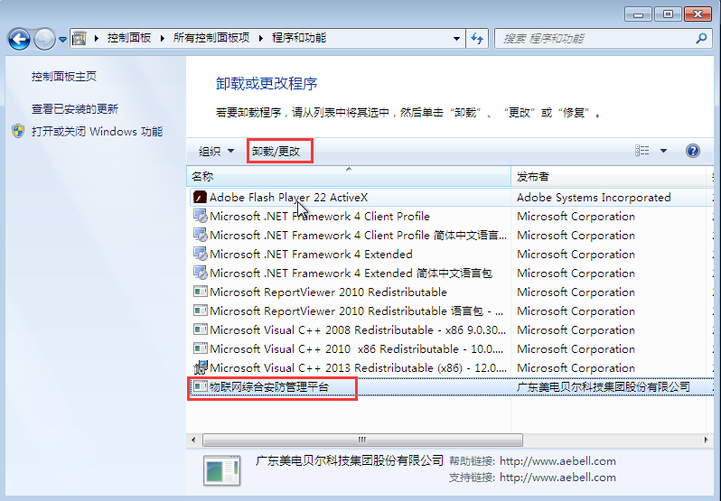

- 在弹出界面，选择“否”将退出卸载，选择“是”继续进行平台卸载；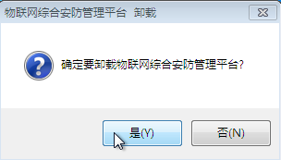
- 点击“关闭”，再在弹出窗口点击“确定”，完成卸载动作。
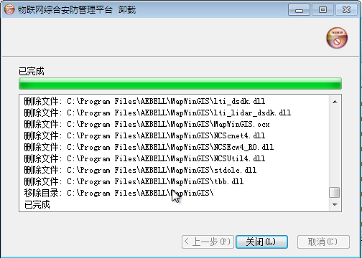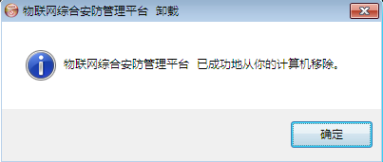

卸载方式2：假如用户快捷方式安装采用默认方式，可按以下步骤卸载：开始→程序→物联网综合安防管理平台客户端→卸载。
- 点击“卸载”运行卸载程序；
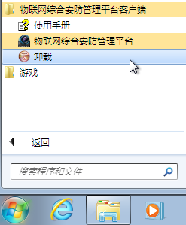
- 在弹出界面，选择“否”将退出卸载，选择“是”继续进行平台卸载；
- 点击“关闭”，再在弹出窗口点击“确定”，完成卸载动作。

